HỘI THẢO CẤP KHOA:

PHƯƠNG PHÁP ỨNG DỤNG KHỐI VÀ THỂ TÍCH TRONG PHÁT TRIỂN THỜI TRANG THEO PHƯƠNG PHÁP 3D

GVTH: Ks. Nguyễn Bạch Cẩm Dung

Thuật ngữ 3D pattern making technique (three dimension pattern making) - kỹ thuật rập 3D hay drapping hiện tại không còn là điều xa lạ với làng thời trang thế giới. Một cuộc cách mạng thật sự đã và đang diễn ra, tầm ảnh hưởng của nó mang tính rộng khắp trên phạm vi toàn cầu trong các phương pháp tạo hình cho trang phục.
Cách thực hiện trang phục dựa trên những phương pháp cổ điển trên rập 2D (rập phẳng) theo những công thức, những chuẩn mực vốn có của may mặc đang dần được thay thế bằng kỹ thuật làm rập trên mannequin. Khác biệt ở đây chính là sự thay đổi trong phương pháp thực hiện. Tuy nhiên, khi thể tích và khối trên trang phục trở thành xu hướng chung của thời trang thế giới thì những ưu điểm của phương pháp rập 3D được thể hiện một cách rõ ràng, rành mạch thông qua những bộ sưu tập đình đám của làng thời trang, với những nhân vật điển hình như: Alexander Mc Queen, John Galliano, Lanvin…v.v.
Sự xuất hiện của kỹ thuật rập 3D giúp thời trang thế giới lật sang một trang mới. Bên cạnh những quy chuẩn khắt khe của rập phẳng trong tạo hình cho trang phục vốn có, rập 3D giúp việc dựng form cho trang phục được xử lý một cách dễ dàng phóng khoáng dựa trên ý đồ của nhà thiết kế (NTK) và đội ngũ những người thực hiện. Đồng thời, rập 3D có thể tạo ra những volume (khối), form dáng (kết cấu) lạ, những kiểu tạo hình mới cho trang phục, năng động, linh hoạt hơn so với cách thức tạo hình của rập 2D. Với một nhân thể (mannquin) trong không gian xác định có thể giúp giải quyết được nhiều vấn đề về form dáng mà trước đây rập phẳng không thể giải quyết được trên mặt phẳng của bàn cắt vải.
Những bộ sưu tập áp dụng phương pháp tạo hình dựa trên mannequin lần lượt ra đời và làm mưa làm gió trên sàn diễn thời trang thế giới trong suốt một thời gian dài.
Nhà thiết kế quá cố Alexander Mc Queen dẫn dắt khán giả đi từ ngạc nhiên này đến ngạc nhiên khác và không ngớt lời khen tặng dành cho BST Platos của ông trong mùa xuân hè 2010. Với sự thay đổi cầu kỳ trong form dáng trang phục hầu hết được thực hiện bằng kỹ thuật rập 3D, những volume lớn ở chi tiết tay, váy, áo được thực hiện một cách công phu.
Trên góc độ suy luận về khối và thể tích trang phục thì rập 3D có ba dạng thức chủ yếu: Khối, đường nét, nếp xếp.
Khái niệm về khối được tính bằng sự chiếm chỗ trong không gian bao gồm: Phần thể tích bị chiếm chỗ và trọng lượng của thể tích đó. Các dạng thức của khối được đưa vào kết cấu trang phục thường thấy như khối tròn, chữ nhật, tam giác và đặc biệt hơn hết là khối biến dạng. Sự phối hợp giữa các khối cơ bản và khối biến dạng tạo ra nhiều kết cấu trang phục mới lạ, phá vỡ những nguyên tắc của rập 2D, thay vào đó là những biến dạng hình không xác định, không tuân theo một nguyên tắc hình học nào để tạo ra sự vận động của khối trong không gian, từ đó tạo ra cái mới góp phần hoàn thiện ý tưởng và sản phẩm.
Sẽ là một thiếu sót nếu như nói về khối trong rập 3D mà không nói đến đường nét trong drapping. Yếu tố về đường nét giúp cho trang phục có sự rõ ràng trong việc phân chia mảng miếng, kết cấu trang phục, vận dụng đường nét làm cho trang phục trở nên linh hoạt trong form dáng và đôi khi chính những đường nét này trở thành những đường trang trí khiến cho trang phục đẹp hơn mà không cần phải áp dụng những phương pháp trang trí khác.
Một yếu tố khác không thể thiếu đó là nếp xếp và phủ vải. Đây là một quá trình phức tạp từ khâu thể hiện phác thảo cho đến khâu thực hiện sản phẩm vì sự chênh lệch nhau về góc độ không gian và tính khả thi của phác thảo.
Kỹ thuật cắt may trên mannquin (3D) là phương pháp thiết kế rập với những ưu điểm vượt trội hơn những phương pháp cắt may thông thường. Từ một bộ rập mẫu có thể sáng tạo ra nhiều bộ trang phục khác nhau, với những đường cắt lạ trong kết cấu. Những bộ trang phục được thực hiện dựa trên phương pháp rập 3D mang tính linh hoạt cao, vừa vặn cơ thể, tôn lên được ưu điểm và hạn chế khuyết điểm của người mặc.
Xu hướng chung của thời trang thế giới xu hướng về khối và thể tích trong trang phục vẫn đang tồn tại song song với những xu hướng hiện hành. Không chỉ giới hạn trong những công xưởng của những thương hiệu lớn, những năm gần đây, rập 3D đã được đưa vào chương trình giảng dạy ở các trường đại học có chuyên ngành thiết kế thời trang nhằm giúp cho sinh viên cập nhật những phương pháp mới trong tạo hình trang phục. Bên cạnh đó cũng góp phần giúp cho sinh viên có được nhiều ý tưởng mới trong việc thể hiện và thực hiện trang phục.

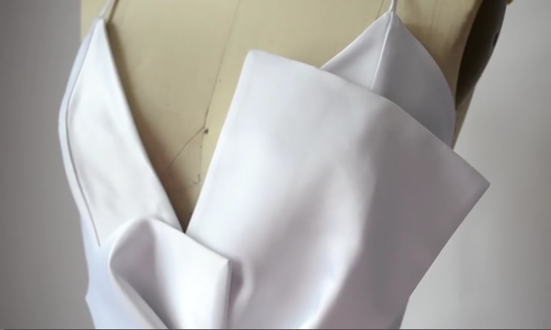
DRAPPING
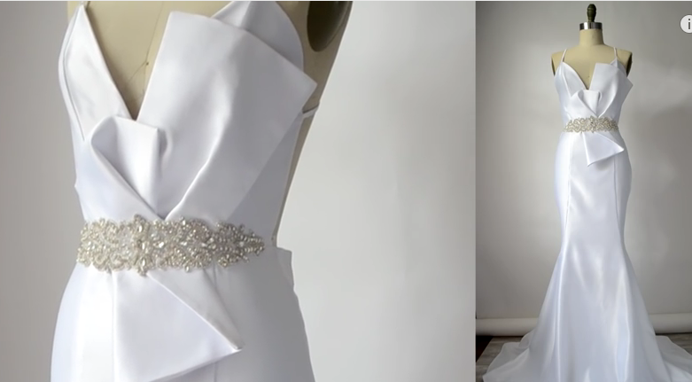
cuộc dạo chơi

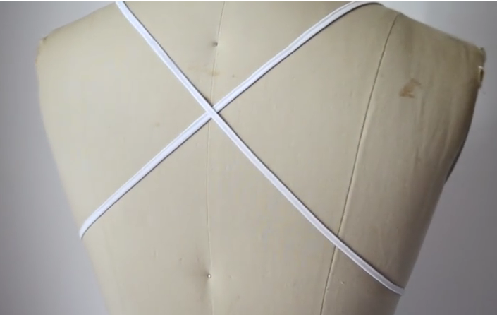

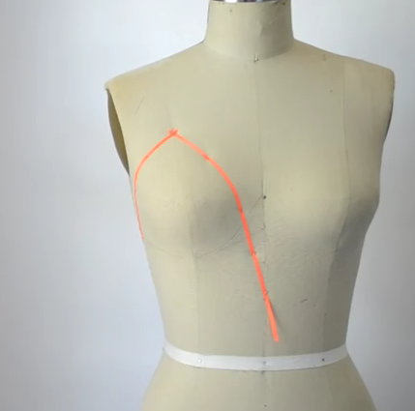
của khối và thể tíchCuô



